*Dodatek č 2 ke Smlouvě o poskytnu/i programového vybaveni značky DATACENTRUM pro Windows a Jeho servisu 13 I 2015*

# DODATEK ČÍSLO 2

**Smlouvy o poskytnutí programového vybavení DATACENTRUM pro Windows**

**a jeho servisu**

**číslo smlouvy poskytovatele: 13 / 2015**

**číslo zakázky: 577**

(dále jen „smlouva") mezi

# DATACENTRUM systems & consulting, a. s.

Se sídlem Písnická 30/13, 142 00 Praha 4 - Kamýk,

Zastoupená Ing. Kamilem Ryšavým, předsedou představenstva společnosti IC: 25631721 DIČ: CZ25631721

Bank. spojení: KB Praha **4,** expozitura Chodov číslo účtu 19-8779880297 /0100

(dále jen „poskytovatel")

- na straně jedné -

a

**LUXOR Poděbrady, poskytovatel sociálních služeb** Se sídlem Tyršova 678/21, 290 01 Poděbrady Ill Zastoupená Mgr. Jaromírem Novákem, ředitelem

IČ: 49534947 DIČ:

Bank. spojení: číslo účtu

(dále jen „zákazník")

* na straně druhé -

(společně pak „smluvní strany")

Na základě zakoupení licence - *nadstavbového modulu „eNesc hopenka*- *komunikace s ePortálem* ČSSZ" pro mzdovou agendu, se smluvní strany dohodly, že se mění část bodu č. 3. přílohy č. 2 smlouvy a to takto:

**3. Ceny:**

**DATACENTRUM pro Windows**

* 1. Poskytováni UPGRADE a UPDATE verzí s garanci legislativních změn
  2. Zákaznická podpora - standardní

3 295,- Kč / čtvrtletně

**1** 648,- Kč/ čtvrtletně

**CELKEM: 4 943,- Kč/ čtvrtletně**

Ostatní ujednáni bodu č. 3 přílohy č. 2 smlouvy zůstávají beze změn.

**Nová fakturace dle bodu č. 3 přílohy č. 2 smlouvy bude zahájena od 2.Q 2020.**

Tento dodatek je vyhotoven ve dvou stejnopisech s platností oríginálu. Každá strana obdrží jeden originál tohoto dodatku. Tento dodatek nabývá účinnosti a platnosti dnem podpisu obou smluvních stran. Ostatní body smlouvy zůstávají nezměněny.

V Poděbr dech dne: ***Í* ', *'U 't-C***

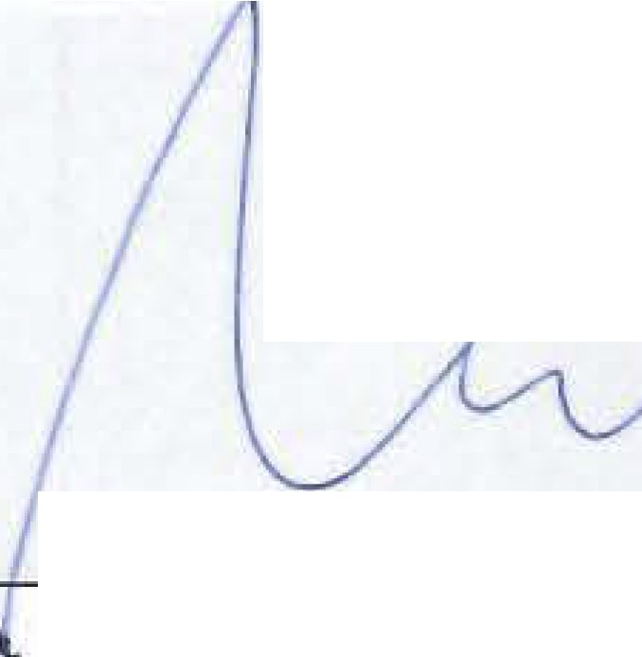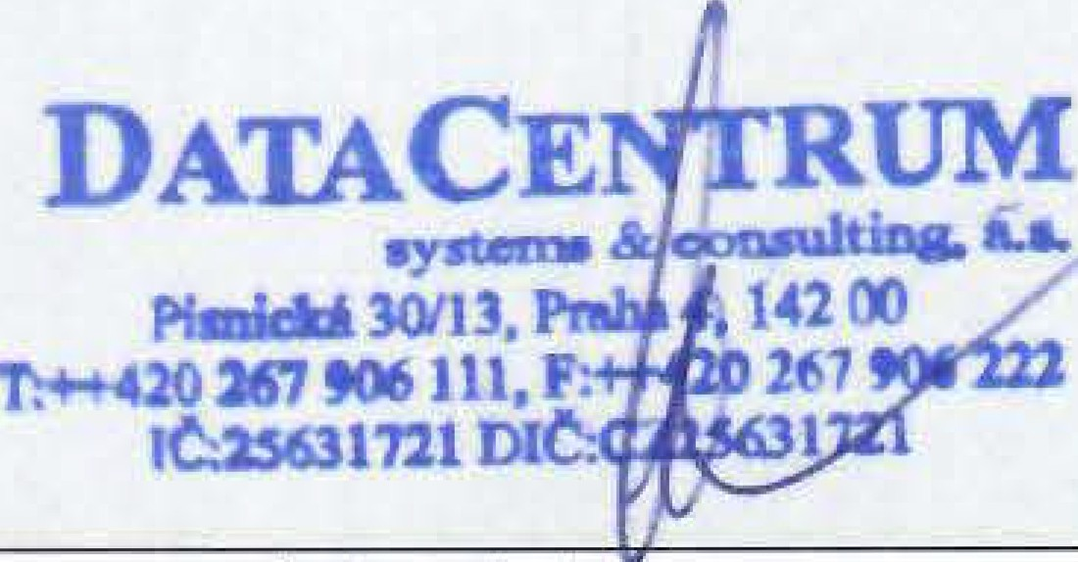

Cl)

V Praze dne:

**poL•"u,,"x' -or"'*'r ociěbra ti1-*.6,***

***.oe Ui ln ieh • l***

**sesídl Tova 678/21**

**m**

**290 ěbrad_y**

, **4,95 34 94,7**

za zákazníka Mgr. Jaromír Novák

za poskytovatele Ing. Kamil Ryšavý

*57 7_LUXOR Poděbrady , posk.soc .sl._DC1 _dod2_eNescnopenka .doc*

*577*